Trường THCS Nguyễn Đức Cảnh Họ và tên giáo viên :

Tổ Công nghệ - Tin học Lưu Dương Ngọc Thuyết

**Bài 5: THỰC HÀNH NỐI DÂY DẪN ĐIỆN ( TIẾT 1 + TIẾT 2)**

**(Thời gian: 4 tiết)**

**Tuần 7 ( 18/10 đến 23/10 ) + Tuần 8 ( 25/10 đến 30/10 )**

1. **Dụng cụ, vật liệu và thiết bị : ( SGK)**
2. **Nội dung và trình tự thực hành:**
3. **Một số kiến thức bổ trợ:**

* Trong quá trình lắp đặt , sửa chữa dây dẫn và thiết bị điện của mạng điện thường phải thực hiện các mối nối dây dẫn điện .
* Chất lượng các mối nối ảnh hưởng không ít tới sự làm việc của mạng điện .
* Một mối nối lỏng lẻo sẽ dễ xày ra sự cố làm đứt mạch hoặc phát sinh tia lửa điện làm chập mạch gây hoả hoạn.

1. **Các loại mối nối dây dẫn điện:**

* Mối nối thẳng (nối nối tiếp)
* Mối nối phân nhánh (nối rẽ)
* Mối nối dùng phụ kiện ( hộp nối dây, bulông…)

1. **Yêu cầu mối nối**

* Dẫn điện tốt .
* Có độ bền cơ học cao
* 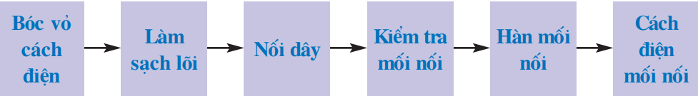An toàn điện .
* Đảm bảo về mặt mĩ thuật

1. **Quy trình chung nối dây dẫn điện**

* **Bước 1: Bóc vỏ cách điện**
* Bóc cắt vát
* Bóc phân đoạn
* **Bước 2: Làm sạch lõi**

Dùng giấy ráp làm sạch lõi dây dẫn đến khi thấy ánh kim để mối nối tiếp xúc tốt

* 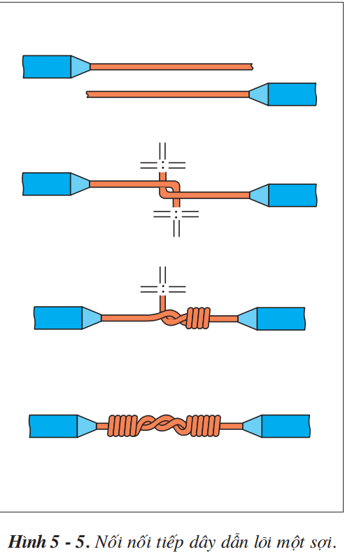**Bước 3 : Nối dây**

1. **Nối dây dẫn theo đường thẳng**

* ***Nối dây dẫn lõi 1 sợi***
* Uốn gập lõi
* Vặn xoắn
* Kiểm tra mối nối